Lietuvos agrarinių ir miškų mokslų centro filialas Miškų institutas

Tiriamasis darbas

DETALUS (INSTRUMENTINIS) MEDŽIŲ BŪKLĖS TYRIMAS

Ataskaita
2020 m.
(I dalis, Aukštosios g. 19 kiemas)
Darbo užsakovas – Klaipėdos miesto savivaldybės administracija

Pavaduojanti instituto direktorių
direktoriaus pavaduotoja mokslui dr. Valda Araminienė

Darbo vadovas ir vykdytojas dr.Gintautas Urbaitis
Tomografinis tyrimas Benas Šilinskas
Fitopatologinis tyrimas Aistė Povilaitienė (Bagdžiūnaitė)

Girionys, 2020
Tyrimo objektas

Buvo tiriama ir vertinama Klaipėdos miesto Aukštosios g. 19 kieme augančio svyruoklinio gluosnio (Salix babylonica) būklė.

Tyrimo metodai
Medžių būklės vertinimas ir nustatymas bei akustinis tomografinis tyrimas vykdytas 2020 m. rugpjūčio-rugsėjo mėnesį. Kiekvienam medžiui nustatyta rūšis, aukštimačiu VERTEX išmatuotas medžio aukštis ir aukštis iki lajos pirmųjų stambių šakų, žerglėmis arba matavimo juosta išmatuotas kamieno skersmuo 1,30 m aukštyje nuo žemės paviršiaus. Medžių būklė vizualiai įvertinta ir nustatyta vadovaujantis „Želdinių atkuriamosios vertės įkainių“ (Aplinkos ministro įsakymas Nr. D1-343) antru priedu, kur būklė skirstoma į 4 kategorijas:
- gera – medžiai sveiki, normaliai išsivystę, lapija (spygliai) tanki, vienodai išsidėsčiusi, lapai ir spygliai normalaus dydžio ir spalvos, ligų ir kenkėjų požymių, žaizdų, stiebo ir skeletinių šakų pažeidimų, drevių nėra;
- patenkinama – medžiai sveiki, bet ūglių prieaugis nedidelis, mažesnis sulapojimas, laja netolygiai išsivysčiusi, stiebas su nedideliais mechaniniais ir kenkėjų pažeidimais, nedidelėmis drevėmis;
- nepatenkinama – medžiai akivaizdžiai nusilpę, stelbiami kitų medžių, stipriai pažeisti ligų ar kenkėjų, laja silpnai išsivysčiusi, yra džiūstančių ir nudžiūvusių skeletinių šakų, ūglių prieaugis nedidelis arba jo visai nėra, medžiai sausaviršūniai, stiebai yra pažeisti mechaniškai, juose yra didelių drevių arba mažose drevėse matomas medienos suminkštėjimas ir išretėjimas, pakeltos medžio šaknys;
- bloga – žaliuoja mažiau kaip 50 proc. lajos, išpuvę daugiau kaip 40 proc. kamieno (puvinys gali būti nematomas, bet pastebimas nupjovus medį).
Tyrimo metu medžių vidiniam puviniui nustatyti ir įvertinti buvo naudojamas akustinis tomografas „Arbotom“, medžio puvinį nustatant 3 aukščiuose: prie šaknies kaklelio (5-10 cm nuo žemės paviršiaus), 1 m h ir 2 m aukštyje. Medžio tyrimui ant kamieno buvo uždėta nuo 15 iki 21 tomografo daviklių (priklausomai nuo medžio skersmens). Puvinio išsidėstymas nustatytas 2 D ir 3 D projekcijose. Kilus įtarimams dėl akustinio tomografo parodymų Preslerio amžiaus grąžtu 1 m aukštyje nuo žemės paviršiaus iki drevės arba medžio centro išgręžtas griežinėlis. Įvertinus griežinėlio, o tuo pačiu ir medžio, būklę jis įstatytas atgal į gręžinio skylutę.

Medžio akustinio-tomografinio tyrimo nuotrauka
3D projekcija Š-P kryptimi 2D projekcija 3D projekcija V-R kryptimi
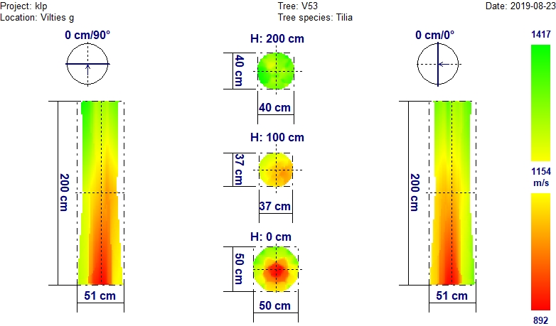
Garso bangos sklidimo greitis
Žalia spalva – mediena sąlyginai nepakitusi (sveika);
Geltona spalva – mediena išretėjusi (labai tikėtina pradinė puvinio stadija).
Raudona spalva – labai tikėtinas puvinys, mediena puri, gali būti ertmės;

Medžių pavadinimų santrumpos

G_{sv} – svyruoklinis gluosnis (Salix babylonica);

Klaipėdos miesto Aukštosios g. 19 kieme augančio svyruoklinio gluosnio (Salix babylonica) būklės tyrimo instrumentiniu-tomografiniu būdu rezultatai

Medis auga labai arti namo (1 pav.), todėl jo šaka iš pietvakarinės pusės net liečia namo stogą ir gali jį apgadinti (medžiai privačioje teritorijoje turėtų būti sodinami ne arčiau kaip 5 m nuo pastato sienos). Vizualiai gluosnis yra geros būklės. Jo aukštis 19,3 m, aukštis iki lajos pradžios – 5 m, skersmuo - 80 cm. Išorinių sužalojimų, grybų vaisiakūnių neaptikta. Medžio laja nepakitusi, prieaugiai nesumažėję, lapų spalva ir forma būdingi šiai rūšiai.

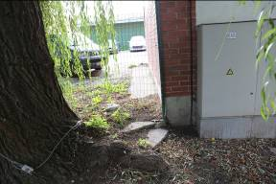
1 pav. Medis pasodintas (arba namas pastatytas) per arti.

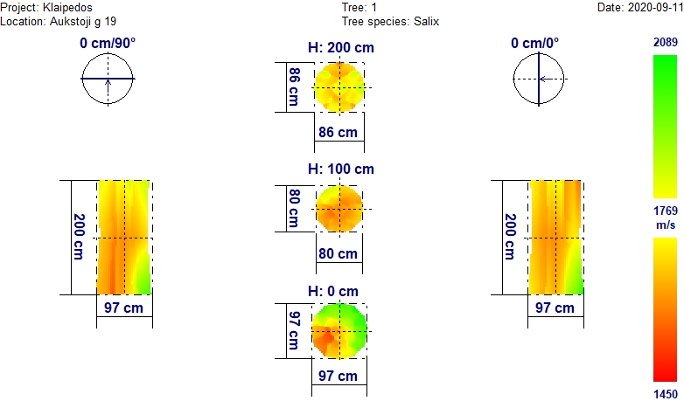
Akustinis-tomografinis tyrimas rodo, kad pietvakarinėje (nuo namo pusės) dalyje įtariamas besiformuojantis puvinys. Gali būti, kad anksčiau medžio kamienas šioje pusėje buvo pažeistas. Puvinys intensyvesnis dar santykinai nedidelėje - 1/5 kamieno dalyje.
Bendrą medžio būklę vertiname patenkinamai. Siūlome šaką, siekiančią pastato stogą, nupjauti, žaizdą dezinfekuoti ir užtepti sodo tepalu, taip pat pašalinti iš medžio lajos sausas šakas. Besiformuojančio puvinio vietoje patikrinti kamieną ir jei medžio žievė atšokusi – ją toje vietoje pašalinti, o atsivėrusią medieną nupurkšti fungicidu ir užtepti sodo tepalu.

